## Descripción

El objetivo de esta actividad es que implementes y apliques tus conocimientos de recursividad y algoritmos de divide y vencerás mediante la resolución de problemas clásicos en programación. Se te proporcionará una serie de problemas que deberás resolver utilizando técnicas recursivas, recursividad indirecta y algoritmos de backtracking. Desarrollarás programas en Java para cada problema, documentando tu proceso y razonamiento.

## Objetivo

* Aplicar conceptos de recursividad directa e indirecta.
* Implementar algoritmos de backtracking y divide y vencerás.
* Desarrollar la habilidad para resolver problemas complejos mediante la descomposición en subproblemas.

## Requerimientos

* Java Development Kit (JDK) y un IDE como IntelliJ IDEA, Eclipse o Netbeans.
* Comprensión básica de los conceptos de recursividad y algoritmos de divide y vencerás.
* Lectura previa de los temas.

## Instrucciones

1. Primer problema: Serie de Fibonacci recursiva. Implementa una función recursiva en Java que calcule el enésimo número en la serie de Fibonacci. Asegúrate de incluir tanto el caso base como el caso recursivo.

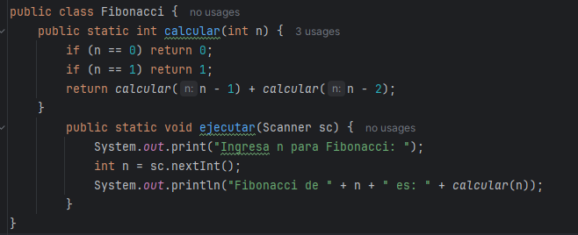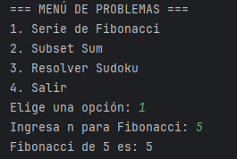

Básicamente lo que hace el código es calcular el (n) número de la serie de Fibonacci usando recursión. El usuario proporciona un número entero (n) mayor o igual a cero, que representa la posición del número de Fibonacci que desea calcular. La función devuelve el valor correspondiente en la serie. La serie de Fibonacci comienza con 0 y 1 y cada número siguiente se obtiene sumando los dos anteriores osea que, F(n) = F(n-1) + F(n-2). Los casos base son F(0) = 0 y F(1) = 1 es decir si se solicita el quinto número de Fibonacci (n = 5), la función devuelve 5

1. Segundo problema: Suma de subconjuntos (Subset Sum). Desarrolla un algoritmo recursivo para determinar si existe un subconjunto de un conjunto dado de enteros que sume un valor objetivo.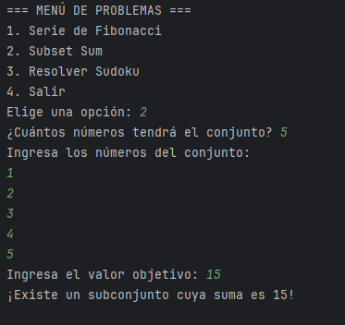

El problema de suma de subconjuntos se resuelve mediante un algoritmo recursivo que determina si existe un subconjunto de un conjunto dado que sume un valor objetivo la clase Subset_Sum define el método existeSubconjunto que maneja dos casos base: si el objetivo es cero da verdadero y si no quedan elementos y no se alcanzó el objetivo de falso. En el caso recursivo, la función decide incluir o excluir el último elemento del conjunto, probando ambos caminos. El método ejecutar permite al usuario ingresar los números del conjunto y el valor objetivo mostrando al final si existe un subconjunto cuya suma coincide con el objetivo.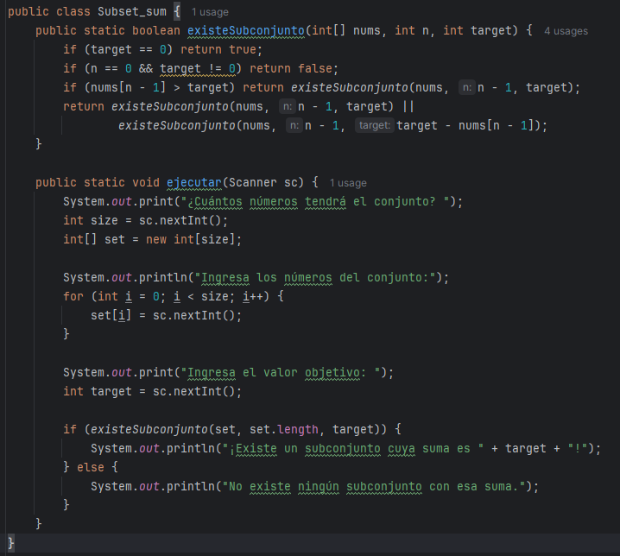

1. Tercer problema: Algoritmo de backtracking para el problema del sudoku. Implementa un algoritmo de backtracking que resuelva un Sudoku. El programa debe llenar las celdas vacías del tablero de Sudoku dado.

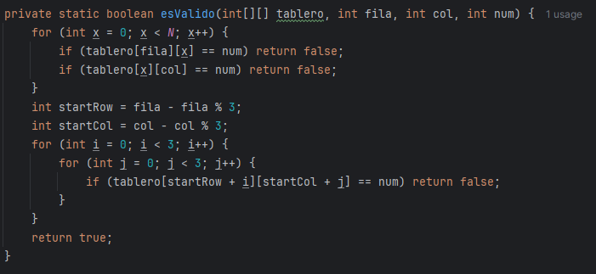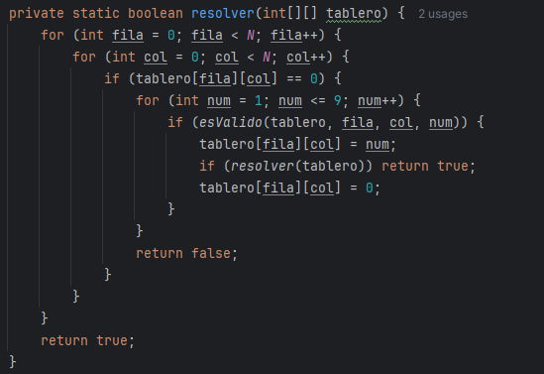

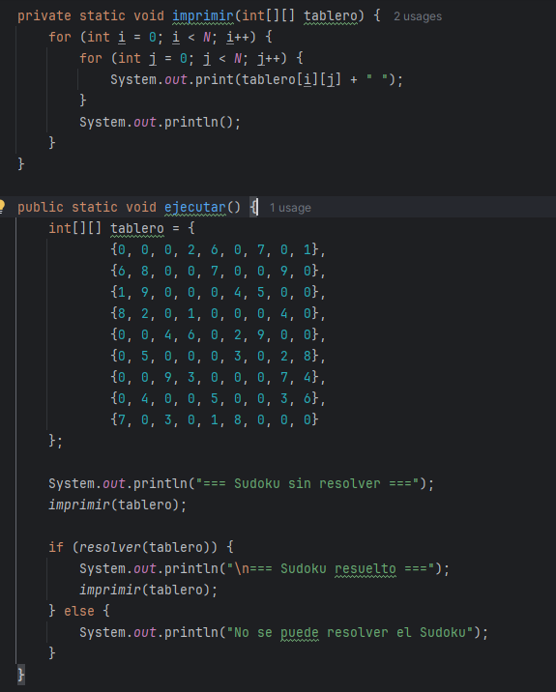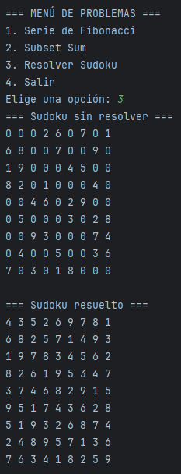

El Sudoku se resuelve mediante el backtracking que explora todas las posibles soluciones. La clase Sudoku incluye el método esValido que comprueba si un número puede colocarse en una posición específica revisando la fila, la columna y el subcuadro 3x3. El método resolver busca celdas vacías e intenta colocar números válidos y llama recursivamente a sí mismo para continuar con el siguiente espacio. Si no hay ningún número valido, retrocede y prueba otro número, aplicando la técnica de backtracking. El método ejecutar inicializa un tablero sin resolver, lo imprime, llama a resolver y finalmente muestra el tablero resuelto mostrando cómo el código encuentra la solución paso a paso.